**SAMPLE OUTPUT 1-**

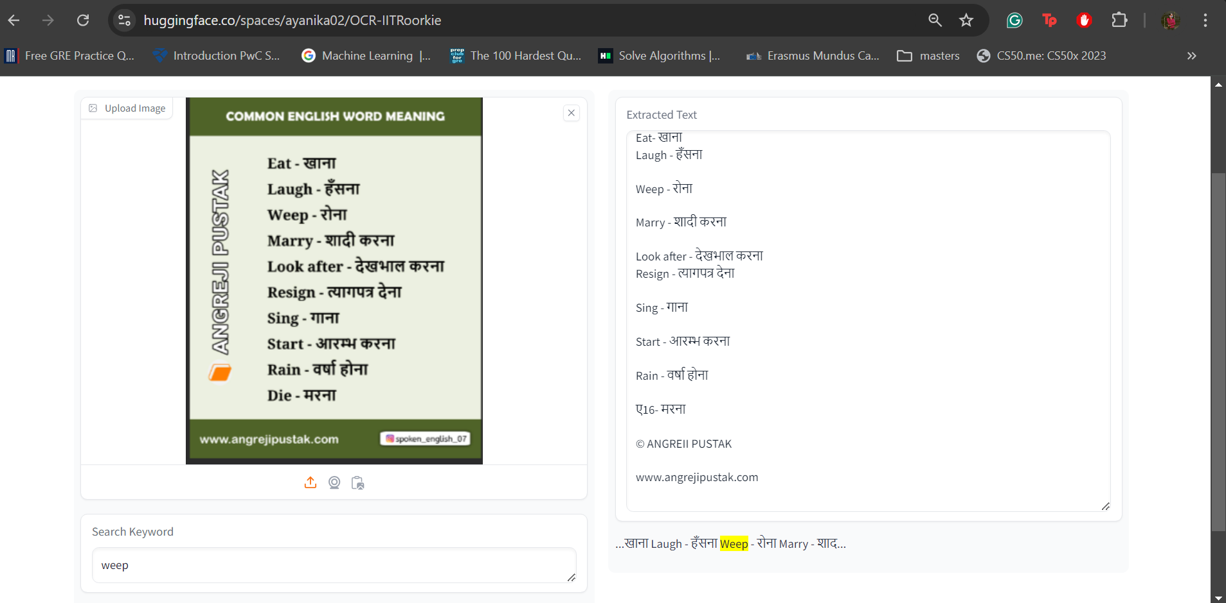

**Output-**

COMMON ENGLISH WORD MEANING

Eat- खाना

Laugh - हँसना

Weep - रोना

Marry - शादी करना

Look after - देखभाल करना

Resign - त्यागपत्र देना

Sing - गाना

Start - आरम्भ करना

Rain - वर्षा होना

ए16- मरना

© ANGREII PUSTAK

[www.angrejipustak.com](http://www.angrejipustak.com)

**SAMPLE OUTPUT 2-**

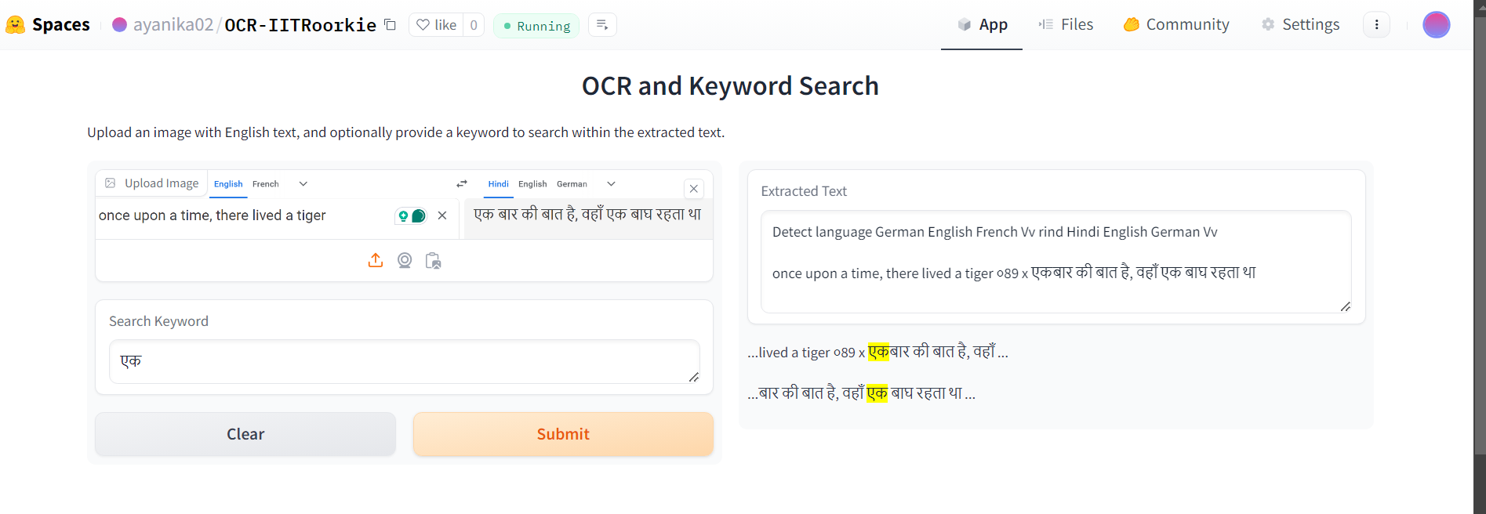

**Output-**

Detect language German English French Vv rind Hindi English German Vv

once upon a time, there lived a tiger ०89 x एकबार की बात है, वहाँ एक बाघ रहता था